080282

L’an premier de nos noces
Chanson de Jousseaume donnée par M. Fillon
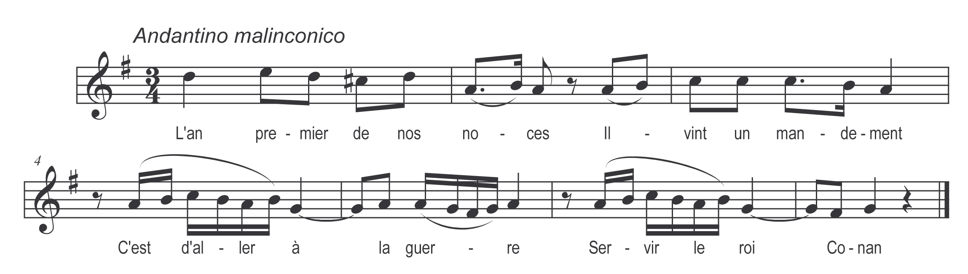

L’an premier de nos noces
Il vint un mandement
C’est d’aller à la guerre
Servir le roi Conan

Mais ma femme elle est grosse
Je ne puis la quitter
Va va mon fils Jousseaume
Ta femm’ la soignerai

La men’rai à la messe
Avec moi quand j’irai
Sur les fonds du baptême
Ton enfant le tiendrai

Quand Jousseaum’ fut en guerre
En guerre au loin rendu
Ses promesses sa mère
A n’les a pas tenu’

Lui a-t-ôté les bagues
Les bagues les draps d’or
Lui a donné la touaille
L’a-t-envoyé aux prots

La bell’ fut sept années
Sans rire ni chanter
Au bout de sept années
S’est prise à tant chanter

De sept lieues à la ronde
Jousseaum’ l’a-t-entendu’
C’est la voix de ma blonde
Beau page l’entends-tu

Oh ! da bonjour protière
A vous et à vos prots
Bonjour mes gentilshommes
A vous à vos chevaux

O dis-moi donc protière
Ne vas-tu pas dîner
Nenni’ mon gentilhomme
I n’ai pas déjeuné

O dis-moi donc protière
Voudrais-tu m’en donner
Nenni’ mon gentilhomme
N’en sauriez pas manger

I n’ai qu’du pain d’aveine
Pas cuit et pas salé
Les chiens de ma bell’-mère
N’en veulent pas manger

Jousseaum’ tâte à sa poche
Michette a-t-accroché
Tenez p’tite protière
Vela pour déjeuner

O dis-moi donc protière
Ne vas-tu pas veni’
Nenni’ mon gentilhomme
N’est pas encore nuit

O faut bé qu’ i travaille
Avant de m’en aller
N’ai pas fini ma qu’noille
Et n’ai pas bucheillé

O dis-moi donc protière
Pourrais-tu m’y loger
A ma bell’-mère traître
Allez le demander

Bonjour madame l’hôtesse
Pouvez-vous m’y loger
Oui da mon gentilhomme
I ve logerai bé

Quand Jouseauum’ fut à la table
A table pour souper
Demande un’ demoiselle
Pour avec lui coucher

Ne donne point mes filles
Pour avec vous coucher
Prenez la p’tite protière
Dans le coin dau fouer

Jousseaum’ se lèv’ de table
A-t-été l’embrasser
Connais-tu pas la belle
Ton époux bien aimé

Lavour sont i’ les bagues
Que je t’avais baillé’
Il y a sept ans la belle
Quand je m’en suis-n-allé

Ta mère bonne mère
A’ me les a-t-ôté’
A ta sœure l’aînée
A’ les a fait porter

Lavour sont i’ les robes
Que je t’avais baillé’
Il y a sept ans la belle
Quand je m’en suis-n-allé

Ta mère bonne mère
A’ me les a-t-ôté’
A ta sœur la cadette
A’ les a fait porter

Lavour est la porté’
Que je t’avais laissé’
Il y a sept ans la belle
Quand je m’en suis-n-allé

Ta mère bonne mère
Aux prots a’ l’a jeté’
Notre bon valet Pierre
Il l’a bien ramassé’

L’a portée à l’église
Il l’a fait baptiser
………………..
………………..

Vâlet ô vâlet Pierre
Quel nom li as-tu donné
C’est le nom de Jousseaume
Que je li ai donné

Vâlet ô vâlet Pierre
Cherche à t’y marier
Ta fortune est faite
Tu peux t’en assurer

Si vous n’étiez ma mère
Je vous ferais brûler
Mais comm’ vous êt’ ma mère
Je vas vous étrangler

